Actividad Adicional

1. Cambia el color de fondo de la aplicación y personaliza los colores del texto y el  
diseño.

a. Para cambiar el color de fondo de la aplicación debes utilizar la propiedad  
“backgroundColor” en el widget “Scaffold”.

Lista de colores recomendados para un Diseño Moderno:

1. Blanco Suave - Color(0xFFF5F5F5)  
2. Azul Pizarra Claro - Color(0xFFE0F7FA)  
3. Gris Oscuro - Color(0xFF263238)  
4. Rosa Claro - Color(0xFFFFCDD2)  
5. Verde Menta - Color(0xFFD1F2EB)  
6. Amarillo Pastel - Color(0xFFFFF9C4)  
7. Lavanda - Color(0xFFE1BEE7)  
8. Gris Cálido - Color(0xFFE0E0E0)  
9. Aqua Suave - Color(0xFFB2EBF2)  
10. Coral Ligero - Color(0xFFFF8A65)

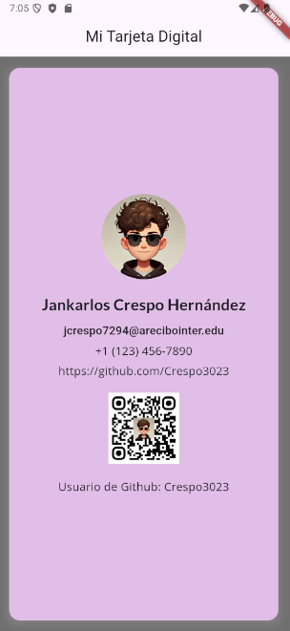

import 'package:flutter/material.dart';

import 'package:google_fonts/google_fonts.dart';

void main() => runApp(VCardApp());

class VCardApp extends StatelessWidget {

  @override

  Widget build(BuildContext context) {

    return MaterialApp(

      title: 'V-Card',

      theme: ThemeData(primarySwatch: Colors.blue),

      home: VCardScreen(),

    );

  }

}

class VCardScreen extends StatelessWidget {

  @override

  Widget build(BuildContext context) {

    return Scaffold(

      appBar: AppBar(

        title: const Text('Mi Tarjeta Digital'),

        centerTitle: true,

      ),

      backgroundColor: const Color.fromARGB(255, 112, 111, 111),

      body: Center(

        child: Padding(

          padding: const EdgeInsets.all(16.0),

          child: Container(

            decoration: BoxDecoration(

              color: const Color(0xFFE1BEE7),

              borderRadius: BorderRadius.circular(15),

              boxShadow: [

                BoxShadow(

                  color: Colors.grey.withOpacity(0.3),

                  spreadRadius: 5,

                  blurRadius: 7,

                  offset: Offset(0, 3), // Desplazamiento de la sombra

                ),

              ],

            ),

            child: Padding(

              padding: const EdgeInsets.all(20.0),

              child: Column(

                mainAxisAlignment: MainAxisAlignment.center,

                children: [

                  CircleAvatar(

                    radius: 60,

                    backgroundImage:

                        AssetImage('assets/profile.webp'), // Imagen del perfil

                  ),

                  SizedBox(height: 20),

                  Text(

                    'Jankarlos Crespo Hernández',

                    style: GoogleFonts.lato(

                        fontSize: 22, fontWeight: FontWeight.bold),

                  ),

                  SizedBox(height: 10),

                  Text(

                    'jcrespo7294@arecibointer.edu',

                    style: GoogleFonts.roboto(

                        fontSize: 16, fontWeight: FontWeight.w600),

                  ),

                  SizedBox(height: 5),

                  Text(

                    '+1 (123) 456-7890',

                    style: GoogleFonts.openSans(fontSize: 16),

                  ),

                  SizedBox(height: 5),

                  Text(

                    'https://github.com/Crespo3023',

                    style: GoogleFonts.openSans(

                        fontSize: 16, color: const Color(0xFF263238)),

                  ),

                  SizedBox(height: 20),

// Código QR (puede ser una imagen estática o generada por un paquete QR)

                  Image.asset(

                    'assets/qr-code.png',

                    width: 100,

                    height: 100,

                  ),

                  SizedBox(height: 20),

// Botón de Expansión (solo como ejemplo visual)

                  Row(

                    mainAxisAlignment: MainAxisAlignment.center,

                    children: [

                      Expanded(

                        child: Text(

                          'Usuario de Github: Crespo3023',

                          style: GoogleFonts.openSans(fontSize: 16),

                          textAlign: TextAlign.center,

                        ),

                      ),

                    ],

                  ),

                ],

              ),

            ),

          ),

        ),

      ),

    );

  }

}